# Noticias

Sección a Cargo de Paola Violaa y Sandra Sagradinib

# En la piel del Hospital de Niños

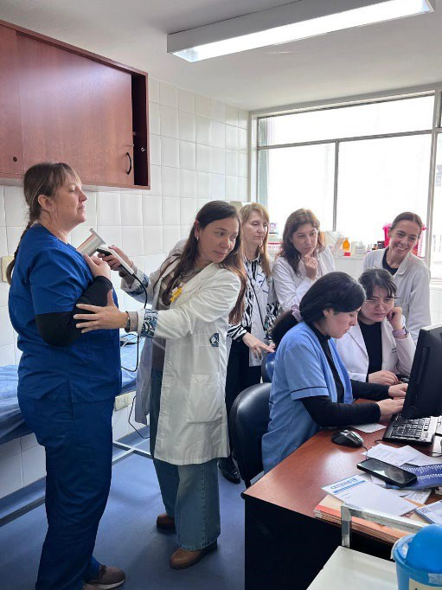En el Hospital de Niños Ricardo Gutiérrez, durante los meses de enero a agosto, en el Servicio de Dermatología se realizó la campaña de control dermatológico del personal de salud del hospital. Esta iniciativa, con el nombre ***En la piel del Hospital de Niños*** busca detectar lesiones cutáneas malignas, educar en salud

cutánea y concientizar sobre la necesidad de cuidar- nos como comunidad hospitalaria, cuidar a quien cui- da que es nuestro compañero en la tarea.

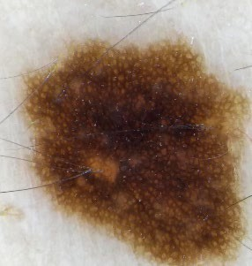Con el esfuerzo y dedicación del equipo de dermatología coordinado por las doctoras Silvia de Francesco y Stella Maris Ibarra se evaluaron 98 traba- jadores de la salud del hospital, realizando una consul- ta con inspección ocular, evaluación dermatoscópica y videodermatoscopía en caso de duda. Se realizaron las biopsias cutáneas de aquellas lesiones sospechosas que fueron analizadas por el servicio de Anatomía Pa- tológica a cargo de la Dra. Elena De Matteo.

Se detectaron 1 Carcinoma Basoce- lular, 3 queratosis actínicas, 1 nevo de la unión con displasia moderada, 1 lentigo solar y 1 nevo melanocítico compuesto

con displasia de bajo grado. Nevo compuesto, a la dermatoscopía se ob- serva patrón reticular con pigmento y estruc- turas de distribución homogéneos.

Algunas de las reflexiones del equipo de campaña:

“Disfrutamos de la experiencia, agradecemos la confianza de aquellos que concurrieron a realizar el control”

“Pudimos aconsejar respecto del mejor cuidado de su piel y realizamos las intervenciones terapéuticas correspondientes”

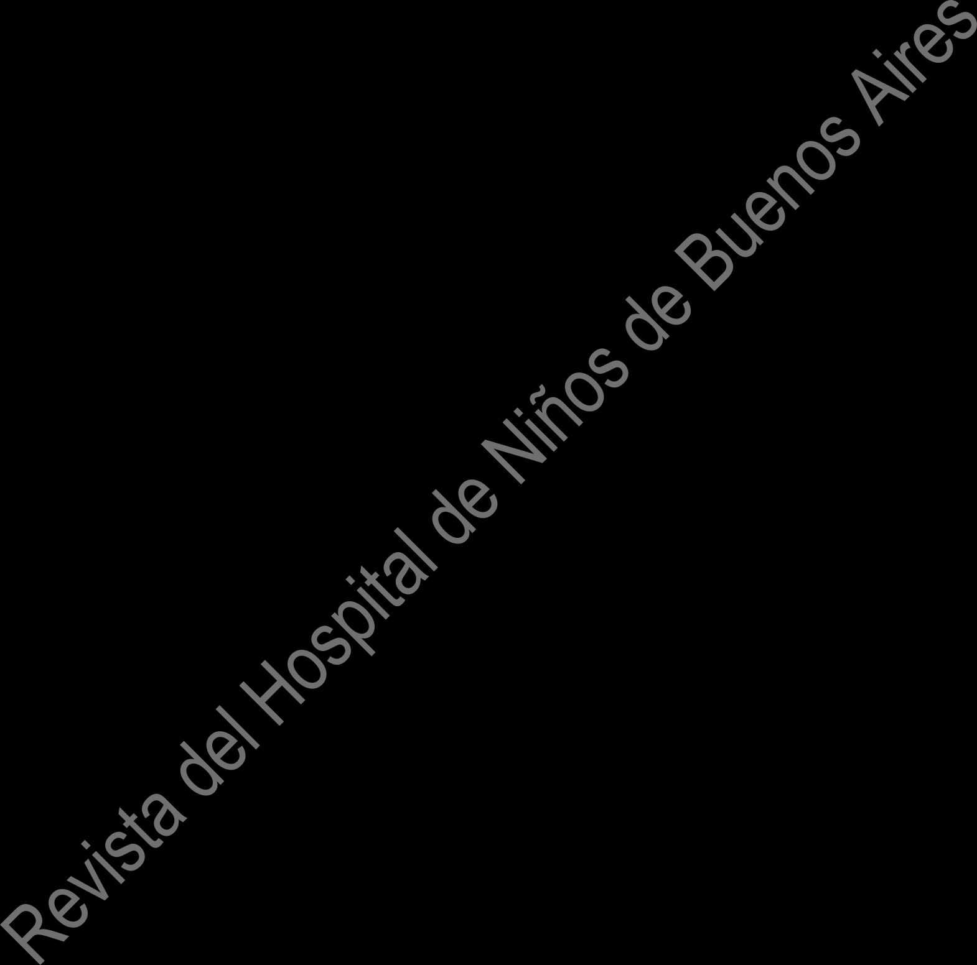“Sería bueno que más gente pueda realizar el control” Es una alegría poder trabajar por la comunidad hospitalaria.

Servicio de Dermatología Hospital General de Niños Ricardo Gutiérrez

**Primera experiencia ECOE en el hospital: una apuesta por la evaluación significa- tiva en Pediatría**

Desde el Comité de Docencia e Investigación (CODEI), nos complace compartir una nueva propuesta formativa dirigida a los residentes de cuarto año de Pediatría: la realización del primer Examen Clínico Objetivo Estructurado (ECOE) en nuestro hospital, llevado a cabo el miércoles 6 de agosto por la mañana, en el Pabellón

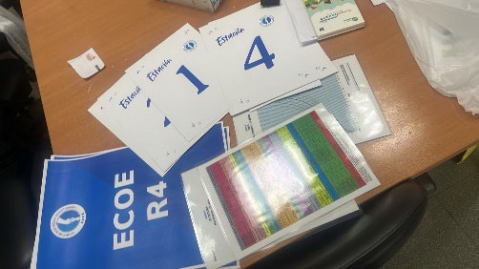Pirovano.

El ECOE es una herramienta de evaluación que permite valorar competencias clínicas en un entorno si- mulado y estandarizado, promoviendo no solo el desarro-

llo de habilidades prácticas, sino también la reflexión crítica sobre la propia práctica profesio- nal. Esta primera edición tuvo carácter formativo, con la mirada puesta en convertirla en una instancia sumativa en futuras cohortes.

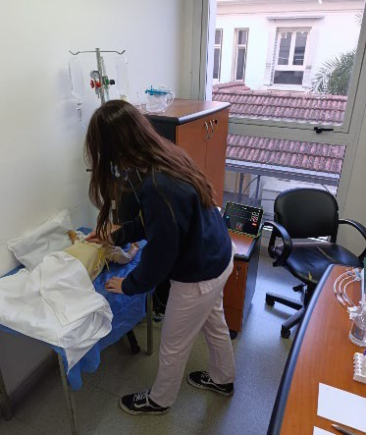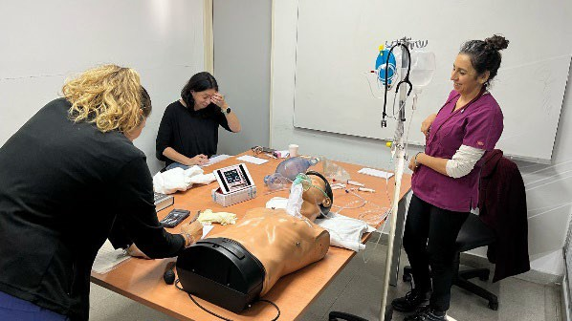En esta experiencia participaron 25 residentes, quienes ro- taron por seis estaciones clínicas activas en turnos consecutivos de una hora. Cada estación fue diseñada en base a escenarios frecuentes y complejos de la práctica pediátrica. Entre los temas abordados se incluyeron el manejo de situaciones agudas, la eva- luación del creci-

miento y la toma de decisiones en con-

textos clínicos que exigen habilidades de lide- razgo.

Para hacer posible esta actividad, se convocó a médicos y médicas del hospital a

participar como evaluadores y confederados clínicos (actores que representan roles dentro de los casos simulados). Su compromiso fue clave para garantizar la calidad, realismo y valor pedagógico de la jornada.

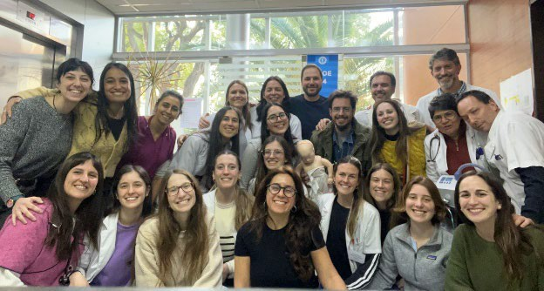Como reconocimiento a su labor docen- te, quienes participaron recibieron un certificado con créditos académicos, en el marco del pro- grama de Educación Médica Continua del CO- DEI.

El balance de esta primera experiencia fue altamente positivo: no solo por la respuesta

de los residentes, sino también por el entusiasmo y la dedicación de todos los colaboradores involucrados. Estamos convencidos de que este tipo de propuestas fortalece nuestro com- promiso con la formación de profesionales críticos, competentes y comprometidos con la mejora continua.

Comité de Docencia e Investigación HNRG

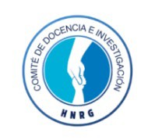

# Recorrido por la historia, la memoria y el patrimonio de la pediatría en la Argenti- na.

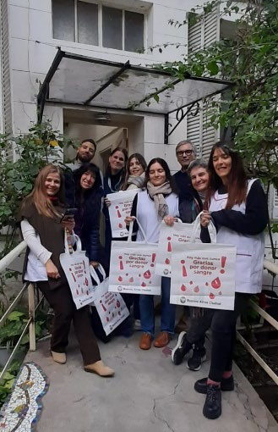En el marco de los festejos por el 150º aniversario del hospital, se realizan todos los meses visitas guiadas por los distintos servicios del hospital.

La visita del mes de junio del Hospital abierto a la comuni- dad, “Experiencia hilo rojo” a cargo de Clarisa Dawyd, puso el foco en la donación de sangre y la importante tarea que desarrolla el Servicio de Hemoterapia.

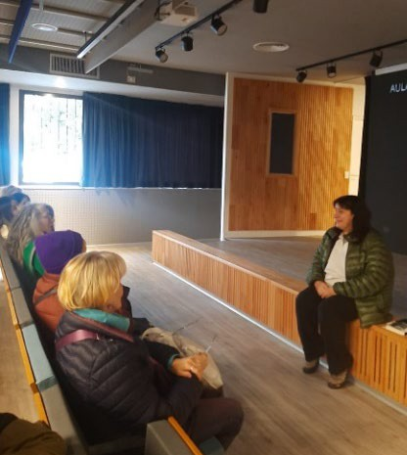El recorrido realizado en julio, a cargo de la Lic. Mónica García Barthe nos llevó a los inicios del psicoanálisis en el hospital y la labor del Dr. Floren-

cio Escardó y la Lic. Eva Giberti en la sala XVIII, con la intro- ducción de los equipos interdisciplinarios, la internación con- junta madre-hijo, la residencia para psicólogos y la Escuela para Padres.

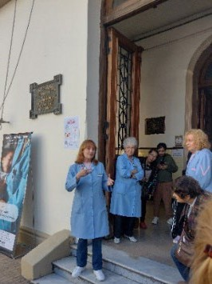En agosto, Blanca Arean, jefa del Servicio de Voluntarias nos llevó a conocer el mundo del voluntariado hospitalario, los inicios del Servicio de Voluntarias del hospital en la época de la epidemia de po- liomielitis y las tareas que actualmente realizan en el hospital.

Su recorrido abarcó más de 60 años de historia de las volunta- rias en el hospital.

También en agosto se realizó un concierto de tango en homenaje a Aníbal Troilo “Pi- chuco”, quien fue bautizado en la capilla del hospital el 20 de agosto de 1916.

Participaron el Ensamble de cuerdas de tango del Conservatorio Superior de Música Manuel de Falla, el coro del hospital, el profesor Andrés Candia, docente de la Escuela Hospi- talaria Nº 1 y el Maestro Walter Ríos.

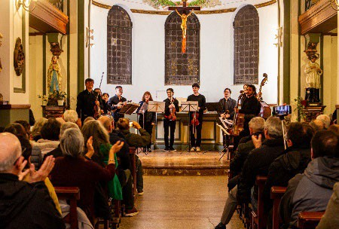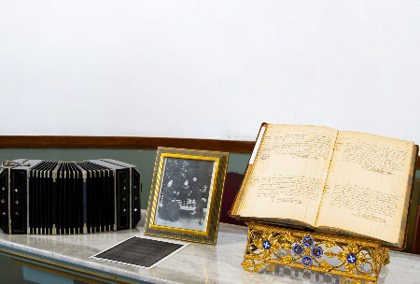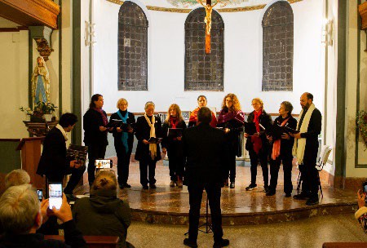

# Restauración de los planos originales del hospital

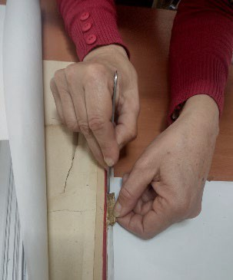Los miércoles, a partir de las 11 h, se reúne en la Biblioteca del hospital un grupo de integrantes de la comunidad hospitalaria con interés en recuperar los planos originales del hospital y otros documentos antiguos. Con la coordinación de la

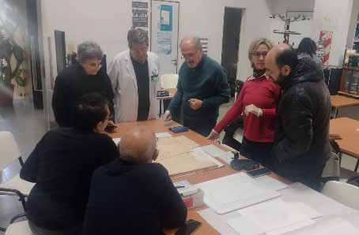Lic. Victoria García Villegas, técnica en conservación y restauración de bienes culturales, con especialidad en material papel, se está realizando un trabajo de restauración, limpieza y conservación de documentos en papel.

Este trabajo es funda- mental para la conservación del

patrimonio hospitalario, que se plasmó a lo largo de los años en cuadernos, fotografías, planos, historias clínicas y otros documentos.

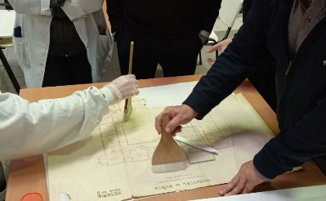Con la inestimable ayuda de Victoria, que genero- samente brinda sus conocimientos, este grupo integrado por profesionales, técnicos, docentes, voluntarias, jubila- dos, bibliotecarios e incluso el fotógrafo del hospital, lleva adelante delicadas tareas de limpieza del material y diver- sas técnicas para evitar su deterioro.

Compartimos la nota del diario Perfil, realizada en el mes de agosto, la cual se encuentra disponible en: [https://www.perfil.com/noticias/sociedad/profesionales-de-la-salud-restauran-](https://www.perfil.com/noticias/sociedad/profesionales-de-la-salud-restauran-documentos-y-planos-antiguos.phtml) [documentos-y-planos-antiguos.phtml](https://www.perfil.com/noticias/sociedad/profesionales-de-la-salud-restauran-documentos-y-planos-antiguos.phtml)

# Entrega de diplomas de fin de residencia – Miércoles 20 de agosto de 2025

El miércoles 20 de agosto se llevó a cabo en nuestro hospital la emotiva ceremonia de **entrega de diplomas de fin de residencia** a los profesionales que han concluido su formación en la especialidad de **Pediatría** y en diversas **especialidades básicas y posbá- sicas**. Este acto representa un hito importante en la vida profesional de nuestros residentes, quienes durante estos años han demostrado compromiso, vocación de servicio y un profundo respeto por el cuidado de la salud de nuestros pacientes. A lo largo de su residencia, no solo han adquirido sólidos conocimientos clínicos, sino que también han contribuido de manera significativa con el trabajo diario del hospital.

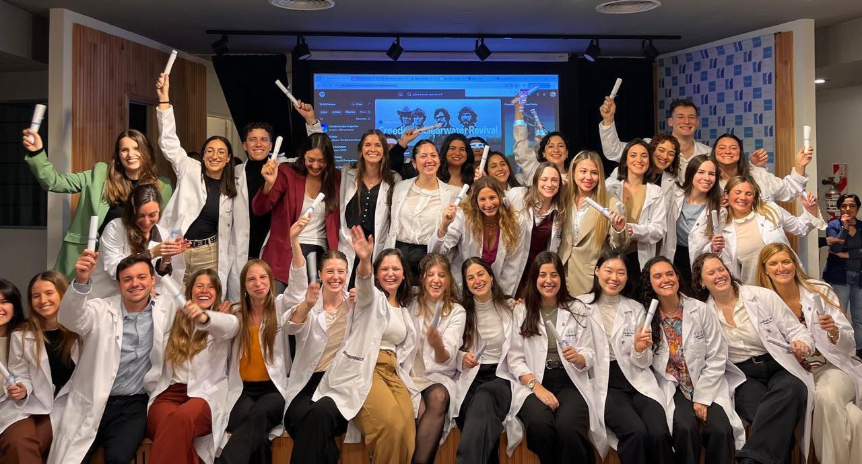

Desde el Comité de Docencia e Investigación y todo el equipo del hospital, queremos expresar nuestras más sinceras **felicitaciones** a cada uno de los y las profesionales que han finalizado esta etapa.

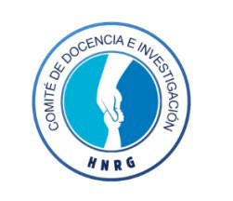Estamos orgullosos de haber sido parte de su formación y confiamos en que seguirán desempeñándose con excelencia, ética y humanidad en cada uno de los

caminos que elijan recorrer.

¡Felicitaciones y los mejores deseos en esta nueva etapa profesional!

Comité de Docencia e Investigación HNRG

**Día de la Voluntaria** – 29.8.25

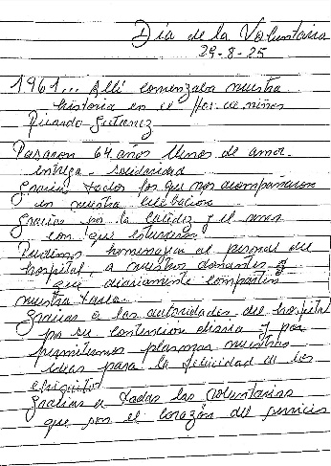1961…Allí comenzaba nuestra historia en el Hospital de Niños Ricardo Gutiérrez. Pasaron 64 años llenos de amor, entregas, solidaridad.

Gracias a todos los que nos acompañaron en nuestra celebración. Gracias por la calidez y el amor con que estuvieron.

Pudimos homenajear al personal del hospital, a nuestros donan- tes que diariamente comparten nuestra tarea.

Gracias a las autoridades del hospital por su contención diaria y por permitirnos plasmar nuestras ideas para la felicidad de los chiquitos.

Gracias a todas las voluntarias que son el corazón del Servicio.

Blanca Arean

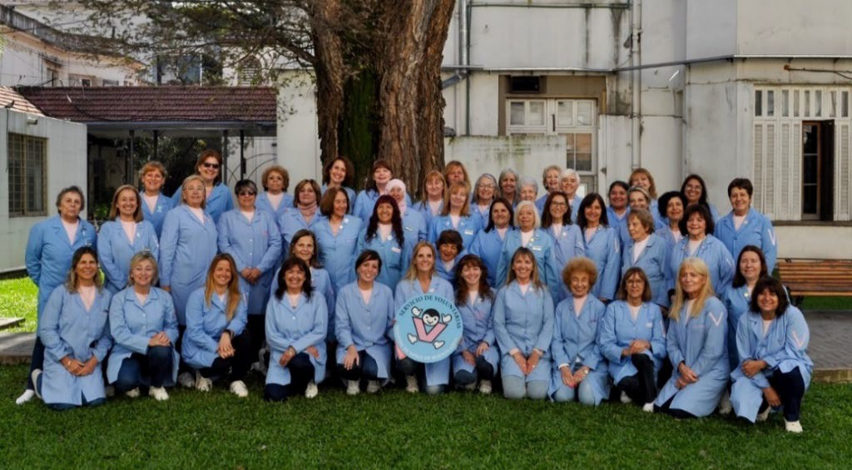

Fotografía: PH. Fernando Retazzini

Se informa que, por decisión del Comité Editorial, se ha retirado del repositorio el artículo Dartiguelongue JB. Los inicios de la medicina griega y su influencia sobre el pensamiento filosófico de occidente. Rev. Hosp. Niños (B. Aires) 2020;62 (278):148-153.